**祕魯見聞-**

**走在印加帝國的神祕步道(5) –**

**失落的神聖古城—馬楚比丘 (The lost city, Machu Picchu )**

**陳東榮**

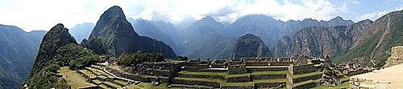  
**Machu Picchu 全景 (From Wikipedia)**

我們下午在旅舍休息了以後, 我們就沿著旅舍前的鐵道, 走到馬楚比丘管理處專設的 bus station 去乘車。 由小鎮到馬楚比丘古蹟要一個小時車程。

         車在山中峰迴路轉, 只見山壁高峭 , 天空大片雲層, 峰嶺腰際, 又有朵朵白雲, 若隱若現, 果然氣象萬千。 好幾次, 兩車對駛而來, 其中一輛還得蛇行後退, 技術一流。 但也令人膽戰心驚, 因為路側之下就是深谷。

       驀然間, 路頭一轉, 群山中分, 眼晴一亮, 期待已久的馬楚比丘, 竟然就在眼前!!!

       下了車, 已經有很多旅人集在入口處。 這時, 天空開始下著毛毛雨, 我們有備無患, 穿上Poncho (無袖, 套頭的雨蓬, 以利背包及照相機的空間及使用方便) 。不過好在十幾分鐘後雨就停了。Machu Picchu 處在山谷之中, 終年多霧, 不但增加了它的神密之感, 也讓天氣忽陰忽晴, 提摸不定, 因此雨具是必備的用品。 尢其是在十二月至三月的雨季。 但雨季遊人較少, 而且花草繁盛, 生意昂然, 亦有不少好處。

我們先走上一條比較陡峭的步道, 然後就進了一個石門。 這個石門就是馬楚比丘的鎮城之門了。 展眼一望, 古城全景就在腳下。還有在古城的背側, 有一座緊靠的深色的小尖山, 在一排高高層峰之中, 巍峨獨立, 這就是所謂的”新山”了( Huana Picchu, or New Peak ) , 這新山山頂也有梯田及印加建築。

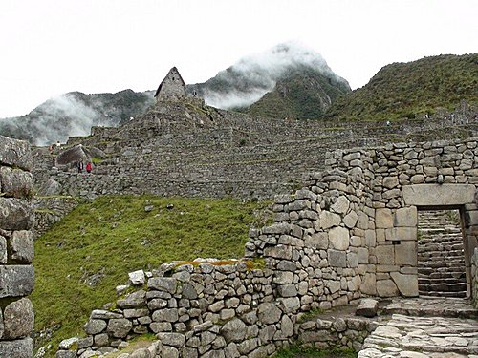

**右側是城門, 左上是暸望台**

馬楚比丘主城則排列有序, 顯然曾經是一座豪華, 高貴神聖的大城。放眼四望, 我終於體會到為什麼馬楚比丘會進入世界票選的七大古蹟之一? 而且為什麼在保護管制之下, 每年還有四十萬人過山涉水, 深入安第斯山, 冒著高山症來這裏朝聖?!

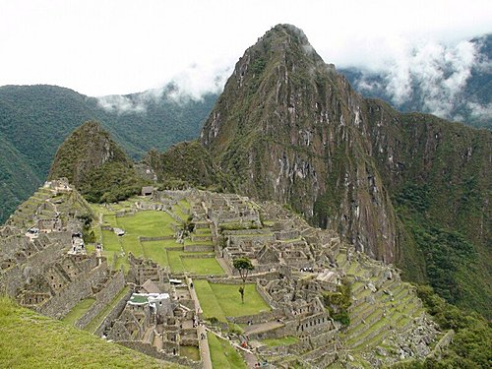

**馬楚比丘全景, 右中高山是更神祕的 Huana Picchu(新山)**

我發現, 馬楚比丘兼具了天下遊客所有追求的夢想, 靈山秀水又是氣勢磅礡; 人文多彩又是世外有天; 歷史悠久又是神祕高深;, 建築創意又有文明層次; 宗教藝術的豐富, 加上帶有悲劇性的浪漫傳奇, 馬楚比丘的引人入勝, 馬楚比丘的魔力, 不是口語, 文字, 相片, 甚至電影可以敘述的。 我們只有到這地方, 親眼相見, 親手觸摸, 才能確實體會!!

馬楚比丘古城分成兩大區, 農業區 (agricultural)及主城區(urban) 。 主城外圍四週的梯田就是農業區, 這區並有高城壁及深溝以作防衛之用。中間部份就是主城區。其實, 馬楚比丘後面矗立的新山 (Huana Picchu) 可以說是第三區。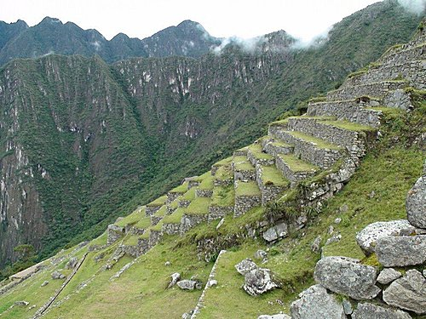

**水土保養兼城壁, 耕田的梯層**(terraces)

主城區是由神廟, 皇宮, 貴族宅第, 與倉庫, 水渠結合的一個社區。 在這社區中, 有四通八達的石道小徑相連, 並不難走。 出發前, 看照片, 我以為那些梯田 ( terraces或梯層) 是階梯, 想像攀登不易, 其實, 這些高約十二呎以上的梯層是用來作水土保養及耕作的。

主城區分為高低兩區: 高地區屬於宗教祭祀的建築, 低地處則是皇宮, 祭師住居, 廣場 (plaza), 官員住家, 及穀倉, 儲藏庫。

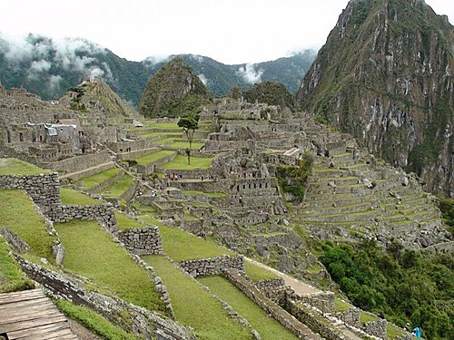.

**左側是神廟區, 後方是太陽神廟. 前方是梯田. 右側是皇宮, 祭師, 官員住所及穀倉, 儲藏庫. 右前是水道.**

此區最高處, 就是太陽神廟, Temple of the Sun。印加人重視天文, 敬拜太陽, 建築設計以太陽運行的照射方向為主軸。印加帝善於以天文智識做為鎮懾, 控制人民的工具, 不惜動用大量國力建築神廟。

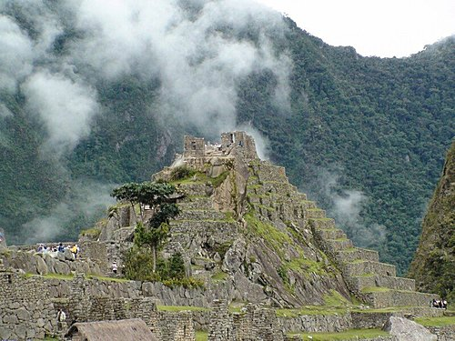

**太陽神廟**

        馬楚比丘的建築都是由巨石建成, 重約五十噸的巨石都由對岸山中運來。印加地區沒有大型動物如牛馬大象, 只有小型的羊駝, 雖然在古玩具中可看到輪子, 但是巨石都是以人工, 先建造斜坡走返, 將圓木墊於巨石下, 拖拉滾動運行, 也充分利用桿橄原理, 工程浩大, 非常艱難 。據導遊說, 印加帝國這些巨石都經過精密, 高度工藝處理, 不用混凝土, 以各種凹凸互合, 或銅鉤相扣, 或層層相錯的高超技術, 建造了數百年來, 歷經歲月, 地震及人為破壞, 依然屹立不倒的世界奇觀。

我們的導遊 Fredy 是一位很細心, 負責, 熱情而且很有學問的中年人。他帶著我們這群大多六十歲以上的老學生, 上上下下, 很認真地指著各處建築, 解說給我們聽, 這群老學生也聽得津津有味。

在 Temple of the Sun 中, 有一塊大石刻, 叫做 Intihuatana stone。Inti 就是印加語的上帝。這座石刻是以太陽照射方向的運行, 來測定時辰及定季節, 製作歷法的儀

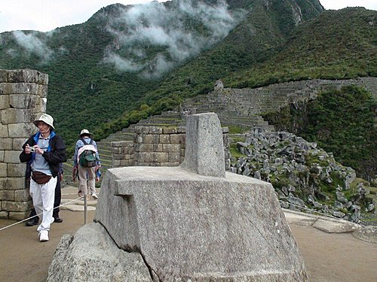

**Intihuatana stone**

在 Temple of the Condor (禿鷹神廟中), 地上有石刻的鷹嘴。上方兩旁是天然的兩塊巨石, 伸展如鷹翼。 兩翼之下, 有洞穴, 曾挖掘出古時犧牲祭拜的動物屍骨。Condor 是美洲的大鳥, 伸張的兩翼可達十呎以上, 體重而不能自飛, 需要先從懸岩跳下, 再振翼飛起, 好像 hand glider 一樣。

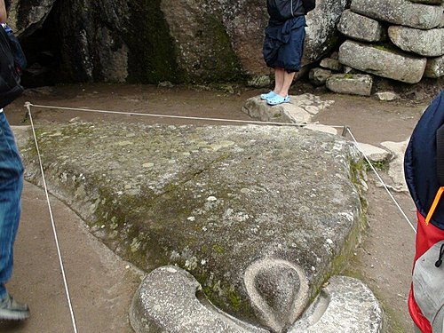  
**石刻的鷹嘴**

在Temple of the Mother Earth 中, 上方石牆有一個一呎平方的小洞, 在每年十二月卄六日, 太陽光會從太陽神廟前方的兩座山峰缺口, 照經Intihuatana stone, 再直射入這個小洞, 這現象總是讓看到的子民們驚奇崇拜。 Mother Earth (Pucha Mama) 這位神, 在台灣大概就是土地公了。 在埔里還真有一座地母廟, 這個地母就與 Mother Earth就更貼切了。石壁左側有地下通道, 據說是通陰界(under-world)之入口, 進去後, 可能是有地下石窟(cave), 在洞中曾經挖出木乃伊多具。洞右有石刻一塊, 刻有三層梯級, 這是代表上天 ( 動物以Condor禿鷹代表), 地界(Puma, 美洲獅), 陰界 (snake, 蛇) 的象徵。 也是印加宗教的一個代表物, 如基督教的十字架一樣。想到天下古今, 三界宇宙的宗教觀, 在古代的各民族之間, 雖然不相往來, 竟然相通, 可見人類的宗教天性, 真是萬流歸宗, 實在不必互相排斥, 應該互相溝通, 包容!!

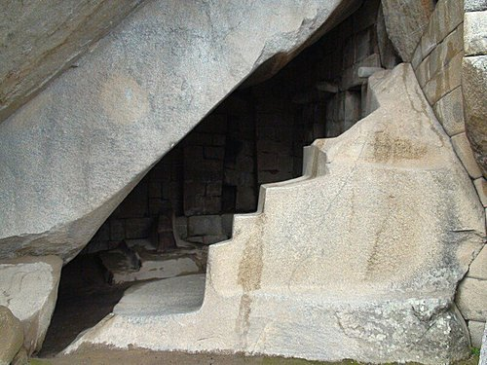

**Temple of motherearth 的陰界入口及三界石刻**